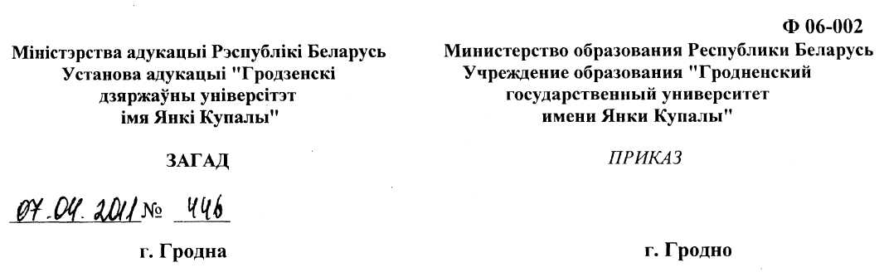
Об утверждении Порядка представления к назначению на должность декана факультета
В целях совершенствования кадровой политики и на основании решения Совета университета (протокол № 3 от 28.03.2011г.)..
ПРИКАЗЫВАЮ:
- Утвердить Порядок представления к назначению на должность декана
факультета (прилагается).
- Начальнику Центра кадровой и правовой работы (Василенко А.А.)
совместно с начальником Центра университетского менеджмента (Разова
Е.Л.) организовать в установленном порядке внесение изменений и
дополнений в стандарты системы менеджмента качества университета.
- Заместителю начальника Центра университетского менеджмента-
начальнику отдела документационного обеспечения (Астафьевой А.Г.)
довести данный приказ до сведения руководителей структурных
подразделений через электронную рассылку согласно списку на рассылку.
- Контроль за исполнением приказа возложить на первого проректора
Агиевец СВ.
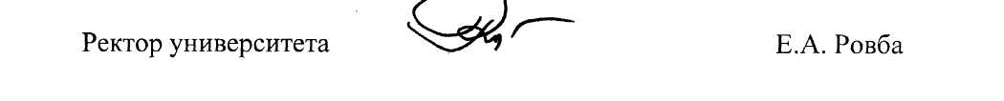

ПОРЯДОК ПРЕДСТАВЛЕНИЯ К НАЗНАЧЕНИЮ НА ДОЛЖНОСТЬ ДЕКАНА ФАКУЛЬТЕТА
1. Общие положения
- Порядок представления к назначению на должность декана
факультета в Учреждении образования «Гродненский государственный
университет имени Янки Купалы» (далее порядок) разработан на основании
Закона Республики Беларусь «О высшем образовании» от 11.07.2007 №252-3 и
Положения о высшем учебном заведении, утвержденного Постановлением Совета
Министров Республики Беларусь от 18.01.2008 № 68.
- Настоящий порядок разработан с целью совершенствования кадровой
политики в Учреждении образования «Гродненский государственный
университет имени Янки Купалы» (далее университет).
- В соответствии с действующим законодательством настоящий
порядок не применяется при назначении начальника военного факультета.
2. Требования к должности декана факультета
- Декан факультета должен иметь ученую степень доктора или кандидата
наук по специальности, отвечающей профилю факультета и опыт научной и
организаторской работы не менее 5 лет на педагогических или руководящих
должностях.
- Квалификация декана должна быть достаточной, чтобы в соответствии
с задачами факультета и стратегией развития университета:

- организовать подготовку студентов в соответствии с
государственными стандартами и учебными планами по специальностям;
- разработать и обеспечить реализацию стратегии и плана развития
факультета, включая вопросы учебно-воспитательного и научного развития,
методического и материально-технического обеспечения, повышения
квалификации работников и создания кадрового резерва;
- реализовывать функции факультета в системе многоуровневого
непрерывного образования по соответствующим направлениям и специальностям,
включая профориентационную работу, подготовку магистров, обучение в
аспирантуре, обучение в сокращенные сроки для лиц, имеющих высшее и среднее
специальное образование и другие образовательные услуги;
- развивать учебные и научные структуры факультета и организовать
их взаимодействие в реализации учебного процесса и научных исследований;
- взаимодействовать с другими учебными и научными
подразделениями в целях обеспечения современной научно-технической и
методической базы для работы факультета и основы для развития опережающей и
целевой подготовки и переподготовки;
- контролировать соответствие индивидуальных поручений
преподавателей и заведующих кафедрами факультета типовым
квалификационным требованиям к педагогическим должностям в университете;
- создавать на факультете обстановку сотрудничества, высокой
требовательности к уровню учебной, научной и воспитательной работы,
заинтересованности в результатах труда, опираться на коллективное мнение
Совета факультета, совещания заместителей декана и заведующих кафедрами;
- способствовать развитию навыков самоуправления в студенческом
коллективе факультета;
- активно участвовать в работе Совета университета, других советов,
комиссий и коллегиальных органов университета;
- обеспечивать выполнение правил охраны труда и требований техники
безопасности, ведение плановой, отчетной и другой документации факультета,
соблюдение антикоррупционного законодательства, контроль за учетом и
сохранностью материальных ценностей на факультете.
3. Процедура представления к назначению на должность декана факультета
- В случае появления вакансии декана факультета ректор назначает
временно исполняющего обязанности декана факультета до представления
кандидатуры на должность декана Советом университета, как правило, из числа
лиц, состоящих в резерве на должность декана.
- Декан факультета назначается на должность приказом ректора по
представлению Совета университета.
3.3. Включение вопроса о представлении к назначению на должность декана
факультета в повестку дня Совета университета осуществляется на основании
выписки из протокола заседания Совета факультета.
3.4. Заседание Совета факультета, на котором обсуждается кандидатура
(кандидатуры) на представление к назначению на должность декана факультета,
проводит ректор или по его поручению первый проректор.
3.5. Кандидатура (кандидатуры) на представление к назначению на
должность декана факультета выдвигается ректором, членами Совета факультета.
Совет факультета обсуждает, как правило, следующие вопросы:
• предлагаемую кандидатом стратегию развития факультета, в том
числе развитие научного, учебного и воспитательного процессов, кадрового и
материально-технического потенциала, структурные преобразования, пути
повышения корпоративной культуры;
• квалификацию, компетентность, деловые и личные качества
кандидата на соответствие требованиям к должности декана факультета.
- По результатам обсуждения Совет факультета простым большинством
голосов принимает решение.
- Решение о включении вопроса в повестку дня Совета университета и о
внесении на рассмотрение Совета университета кандидатуру к представлению на
назначение на должность декана факультета принимается председателем Совета
университета.
3.8. Совет университета, обсудив предложенную кандидатуру к
представлению на назначение на должность декана факультета, принимает
решение о включении ее в список для тайного голосования. Голосование
проводится в том же порядке, что и выборы по конкурсу на замещение вакантной
должности заведующего кафедрой и профессора.
3.9. Решение о представлении ректору Советом университета кандидатуры к
назначению на должность декана факультета принимается простым
большинством голосов членов Совета университета.

